地区防災計画作成マニュアル

令和５年３月
東 近 江 市

目次

はじめに -1-

１ 地区防災計画の作成目的 -2-

２ 地区防災計画の作成主体・対象 -2-

３ 地区防災計画作成の留意事項 -2-

４ 地区防災計画に定める標準的な項目 -3-

５ 作成スケジュールの一例 -4-

６ 作成した地区防災計画の市への提出について -6-

別紙様式１ 地区防災計画提出書 -7-

おわりに -8-

はじめに

平成７年に発生した阪神・淡路大震災は、死者が６千人を超える大災害となりました。この震災で生き埋め等になった要救助者の内、助かった人の約８割は近隣住民による救助であり、地域のきずなの大切さや、自助、共助による地域の自発的な防災活動が如何に重要であるかが証明されました。そして、平成23年に発生した東日本大震災等を経て、自助、共助の重要性が改めて認識されました。
このような状況を踏まえ、平成25年に災害対策基本法が改正され、地域の住民による自主的な防災活動の促進と地域コミュニティにおける共助の推進のために「地区防災計画制度」が創設されました。
これまでの災害対策は、国や都道府県、市町村などの公的機関が防災計画を定め、それぞれのレベルで防災活動を実施してきました。地区防災計画は地域の特性をよく知る住民が主体となり、住民自身が計画の作成者となるボトムアップ型の計画です。また、地区防災計画は、地域住民が自ら作成した素案を市町村防災会議に提案し、地域防災計画の中に組み込む仕組みがあります。
これらを踏まえ、市では地域の自主的で積極的な防災活動を促進し、地域の防災力を高められる計画が作成できるよう、地区防災計画作成マニュアルを作成しました。

１ 地区防災計画の作成目的
地区防災計画の作成目標は、地域住民の命を守るため、地域の防災力を高めること、そして、地域コミュニティを維持、活性化することにあります。
そのためには、災害時だけでなく平常時からの地域コミュニティでの活動や、顔の見える関係性を築くことや役割分担を明確にすることが大切です。
地区防災計画では、地域の特性をよく知っている地域住民自身が計画作成に参加することによって、より実践的な計画の作成を行い、「災害時に、いつ、誰が、何を、どれだけ、どのようにすべきか」等について地区防災計画に規定することにより、災害時に各々の行動を具体的にイメージすることで地域の防災力向上を図ることができます。

２ 地区防災計画の作成主体・対象
地区防災計画の作成主体・対象とする範囲について、災害対策基本法には特段の定めはありません。地区防災計画の目的や定める内容等から、平時からコミュニティ活動が行われている単位が望ましく、避難所運営の観点から市としては、小学校区単位を推奨しています。地域の規模や特性を踏まえて、共助が行き届く一定のまとまりのある範囲としてください。

３ 地区防災計画作成の留意事項
(1) 幅広い世代や女性、福祉担当者等の参加による計画作成
自治会や自主防災会の役員だけでなく、女性や子どもがいる世帯、障害を持っている等の理由で災害時に配慮が必要な方など多様な視点から住民の意見を反映させた計画を作成してください。

(2) 地域の特性に応じた計画にする
自然特性、社会特性、過去の災害を計画作成時に考慮し、地域の特性に応じた計画にしましょう。
ハザードマップやまち歩きをして、地域の危険箇所や要配慮者の避難ルートを確認し、実地に基づいた計画にしましょう。また、平日、休日、昼間、夜間の人口を把握し、連絡体制の構築や組織づくりが大切です。そして、過去の災害の経験や活動を知っている方の知識を計画に生かしましょう。

(3) 実行可能な計画にする
作成した計画が現実とはかけ離れているものでは有効な防災計画とは言えません。地域の住民が計画に書かれているルールや訓練を実施、検証できるものにしましょう。最初からすべての災害リスクを網羅し、完全なものである必要はなく、出来るところから優先順位の高いものから作成しましょう。また、地域の実情や課題に応じて計画の見直しや更新を行い、ステップアップが必要です。

４ 地区防災計画に定める標準的な項目
地区防災計画の、作成主体や作成様式は多様であり、作成主体である地域住民が地域の実情に応じて自由に決めることが出来ます。
しかし、計画を一から作成するには決定事項が多岐にわたり、作成に取り掛かるまでに時間がかかります。
既存の自主防災組織の防災計画との内容の差異や作成時間の軽減を図るため、地区防災計画に定める標準的な事項について以下のとおり示します。必要に応じて活用してください。
標準的な策定項目

(１) 計画の趣旨、目的、基本方針、役割
(２) 対象範囲、作成主体
(３) 地区の特性、想定する災害
(４) 「平時」の取組、「災害時」の取組
(５) 災害時要配慮者等の支援
(６) タイムライン
(７) 具体的な防災対策
(８) 独自の防災マップ(危険箇所、倉庫、防災拠点、避難所等)
(９) 訓練の実施、資機材の点検
(10) その他必要な事項

５ 作成スケジュールの例
(1) 組織作り、対象の範囲決定
計画作成推進のため組織（ワーキンググループ＝ＷＧ）を作ります。WGが作れたら作成スケジュールや対象の範囲、住民の合意方法を決めます。作成スケジュールについてはワークショップを最低４回程度実施し、幅広い意見が反映されるようにしてください。また、専門家等の地区防災計画作成についてアドバイザーが必要な場合は滋賀県の制度があるので、市の担当者へ相談してください。

(2) ＷＧで防災研修の実施
地区防災計画の必要性を認識するために、地域災害リスクを把握する研修を実施します。また、クロスロードゲーム等でWG構成員それぞれの防災に対する考えを共有しましょう。研修での知識習得後、地域住民への啓発方法等を考えます。

(3) 地区の特性を把握
ＷＧで会議を開き、出来るところから進めましょう。ＤＩＧ(災害図上訓練)をしたり、ハザードマップ等を用い、まち歩きをしたり、地区に詳しい人へ聞き取りをします。地域の「いいところ」、「足りないところ」、「危険なところ」を洗い出します。次回のＷＧで議論をする課題の抽出をしましょう。ここで得た情報は、計画に反映させてください。

(4) 課題に対する対策の検討
前回のWGで抽出した課題について対策を検討します。優先順位が高い順に議論しましょう。また、災害時のタイムラインについても議論し、実際に災害が発生したときのことを想定し備蓄している資材等をリスト化します。そして、シミュレーションとしてＨＵＧ（避難所運営ゲーム）を活用しましょう。

(5) 目標設定と今後の活動計画
ここまでの会議で出された意見等をまとめ、計画を実践に移すために、今後の具体的な活動計画を決めていきます。ここで計画を形にしていき、訓練の計画を立てます。訓練実施後に計画の見直しを行います。地域の様々な意見を聞きながら、計画を見直し完成に近づけましょう。

(6) 計画(案)の完成
完成した計画(案)を地域住民に説明し、回覧して意見をもらい、最終修正し計画を完成させましょう。

(7) 計画の配布
計画を地域住民に配布し、周知をしましょう。
全世帯に配布する計画はＡ４用紙１枚にまとめた概要版でも構いません。その際は、小学生や中学生も理解できるような構成にすることが望ましい。

地区防災計画は、一度計画を作成したら完成というものではありません。「ＰＤＣＡ」サイクルにより計画を実行し、検証した後、改良を加えていくことで、さらに実情に合った計画に仕上がっていきます。また、自分たちが作成した計画は愛着がわきます。これをきっかけとしたまちづくり活動も意識しましょう。

※「ＰＤＣＡサイクル」＝Plan（計画）、Do（実行）、Check（評価）、Action（改善）の頭文字を取ったもので、計画等を継続的に改善するためのサイクルです。

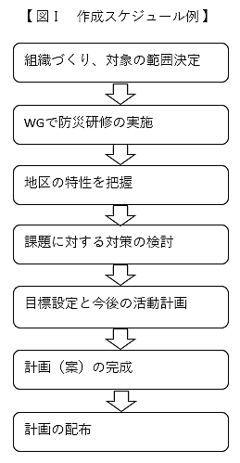
６ 作成した地区防災計画の市への提案について
地区防災計画制度には地域住民が作成した地区防災計画について、市防災会議に対し市地域防災計画の一部として定めることを提案することが出来る仕組みがあります。
提案する際には、①地区防災計画提出書（別紙様式１）、②地区防災計画（案）１部、③地区防災計画（案）のデータを提出してください。

【 図Ⅱ「計画提案」のフロー 】
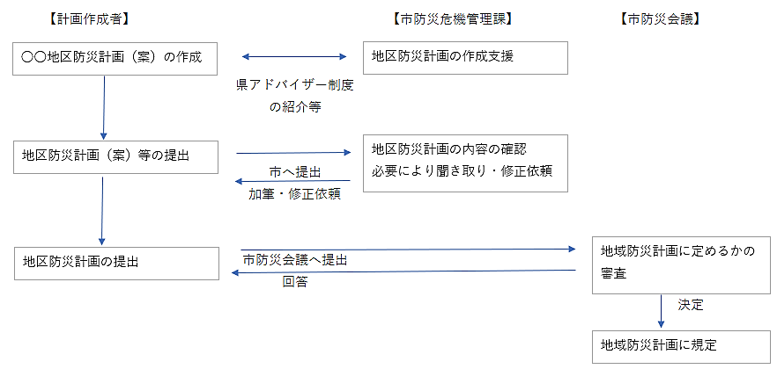

別紙様式１
令和 年 月 日

東近江市防災会議 議長
東近江市長 様
提出者

地区防災計画提出書

標記の件につきまして、災害対策基本法第42条の２第２項の規定に基づき、地区防災計画を定めることについて、必要書類を提出します。

記

１ 計画名称
「○○○地区防災計画」

２ 提出者
氏名（法人）

住所（所在地）

連絡先

３ 添付書類
(1) 「○○○地区防災計画(案)」１部
データ提出済み
(2) 資格証明書類 ※作成者が法人の場合のみ必要
登記事項証明書

おわりに

災害が発生したとき、また、発生しそうなとき、皆さんの行動が命を守るための岐路になります。また、自分たちの地域を守るためには、地域のことを知り、助け合える関係性が出来ていなければなりません。平常時から出来ていないことを災害時にすることは大変困難になります。
そのために、地域の皆さんが参加し、自分たちで作成する地区防災計画が必要です。地区の特性を把握し、災害時の地区としての行動を具体化できるのが地区防災計画です。自分たちが作った地区防災計画を活用し、地域の防災力や防災意識を高め、災害に負けない強い地域を作りましょう。
本作成マニュアルを参考に、皆さんが地区防災計画の作成や、防災に関する活動に取り組んでいただくことを、よろしくお願いいたします。
東近江市総務部防災危機管理課
〒527-8527 東近江市八日市緑町10番５号
TEL:050-5801-5617
FAX:0748-24-0752
Email:anzen@city.higashiomi.lg.jp

